**Аналитический материал**

|  |
| --- |
| **о состоянии и развитии**  **Государственного коммунального казённого предприятия**  **дополнительного образования " Балкашинская детская музыкальная школа"** |
| **при отделе образования Сандыктауского роайона** |
| **за 2016-2017 учебный год** |
|  |

**ВВЕДЕНИЕ**

Образовательная политика Детских музыкальных школ выражена не только в перечне целей и задач, но и в конкретных цифрах, характеризующих текущее состояние системы образования школы. Для этого и предназначен доклад, который будет ежегодным аналитическим обзором состояния образования школы. Представляем вашему вниманию ежегодный отчетный доклад директора школы. Мы полагаем, что в отчете школы важно не просто показать цифры и другие статистические данные о результатах работы, но развернуто представить наши цели и задачи, наши размышления о том, что такое современное и качественное образование.

В настоящее время идет становление новой системы образования, ориентированной на вхождение в мировое образовательное пространство. Появились гибкие технологии, приемы, обеспечивающие не только опережающее обучение, но и ориентированные на подготовку учащихся к профессиональной деятельности. Среди всех приемов главный - научить учеников учиться. Мы должны создать условия на уроке для включения ученика в самостоятельную творческую деятельность, развить его активность, направить умственную деятельность на решение проблем, побуждающих к творческому поиску.

Важную роль в достижении этой цели играет совершенствование системы образования, акцентируется внимание на тесную связь школы с родителями, окружающим социумом. Перед нами – педагогами, дополнительного образования стоит первостепенная задача – воспитание нового поколения талантливой молодежи, чутких и отзывчивых личностей. Второстепенная задача – развитие, формирование эстетического вкуса, привитие уважения к культуре, традициям, обычаям своего народа. Школа вступает в новый период своего существования, не отказываясь при этом от прежних сложившихся традиций. Мы хотим построить школу, в которой ребенок может получить качественное начальное музыкальное образование, востребованным сегодня. А для этого мы должны смотреть вперед, в завтрашний день. Мы должны понять, каким должно быть образование и школа в 21 веке. Каждый день наши юные музыканты идут в нашу школу.

В школе проходит не большая часть их жизни, и это время значимо для наших юных музыкантов. Мы понимаем, что в современном мире музыкальная школа уже не является единственным источником знаний, так как дети получают знания и в других учреждениях дополнительного образования. Но мы уверены, что музыкальная школа и сегодня может быть достаточно мощным ресурсом для развития детей. Поэтому от того, как ученики проводят время в нашей школе, в значительной мере зависит их личность, характер, их будущее. Результаты образования и условия образовательной деятельности являются предметом стратегического планирования в школе. Важным принципом управления является управление по результатам. Поэтому желаемый образ или цель образовательной деятельности мы должны стараться сформулировать конкретно и измеримо. Для этого в начале учебного года школа, подведя итоги работы за прошлый учебный год в ходе традиционного педагогического совета, определяет показатели по успеваемости и качеству знаний, по выполнению или невыполнению других учебно-воспитательных, методических целей и задач относительно результатов за учебный год. Мы ставим перед собой задачу обеспечить достаточный уровень подготовки юных музыкантов, позволяющий по результатам их обучения в нашей школе быть лауреатами, дипломантами Международных, Республиканских, областных, зональных конкурсов и фестивалей – одним из ярких примеров :

*Школьный районный конкурс на лучшее исполнение пьес Казахских композиторов. «Менің елім – Мәңгілік ел»*

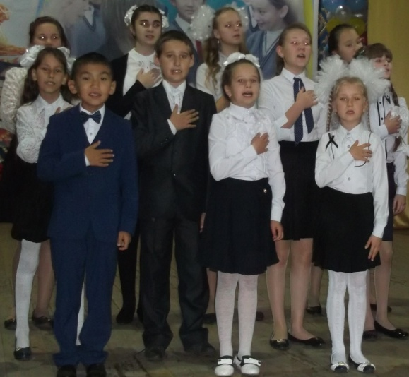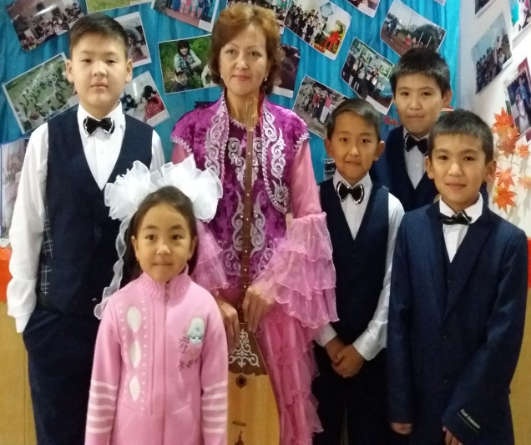

В октябре в Республике Казахстан мы отмечаем  Всемирный день учителя. Это профессиональный праздник всех учителей, преподавателей и работников сферы образования — день, в который отмечаются роль и заслуги учителей на всех уровнях, а также их неоценимый вклад в развитие общества. 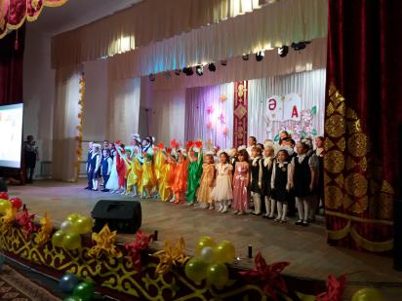Ежегодно на сцене Дома культуры «Сары арка» проходит торжественный концерт посвященный всему учительству нашего Сандыктауского района. По традиции со своими музыкальными поздравлениями приходят учащиеся

Детской музыкальной школы.

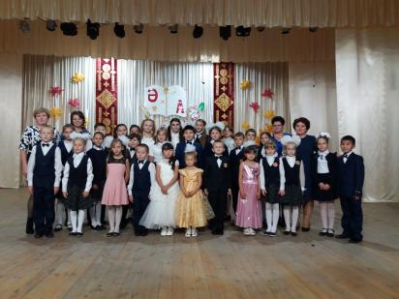

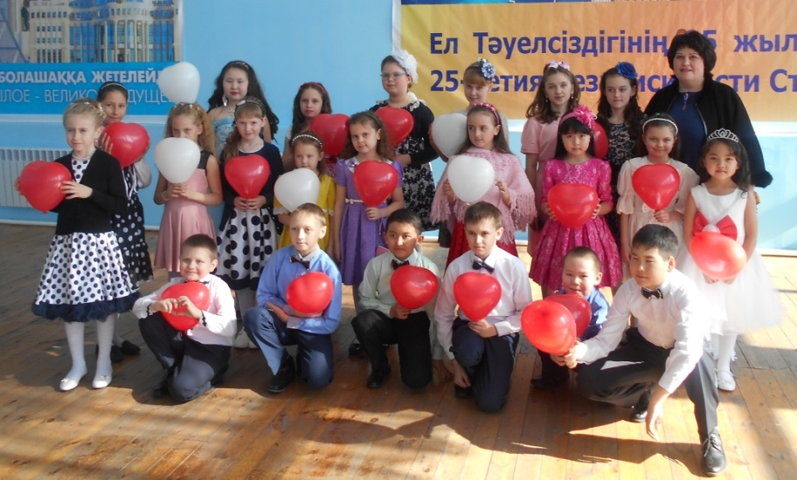

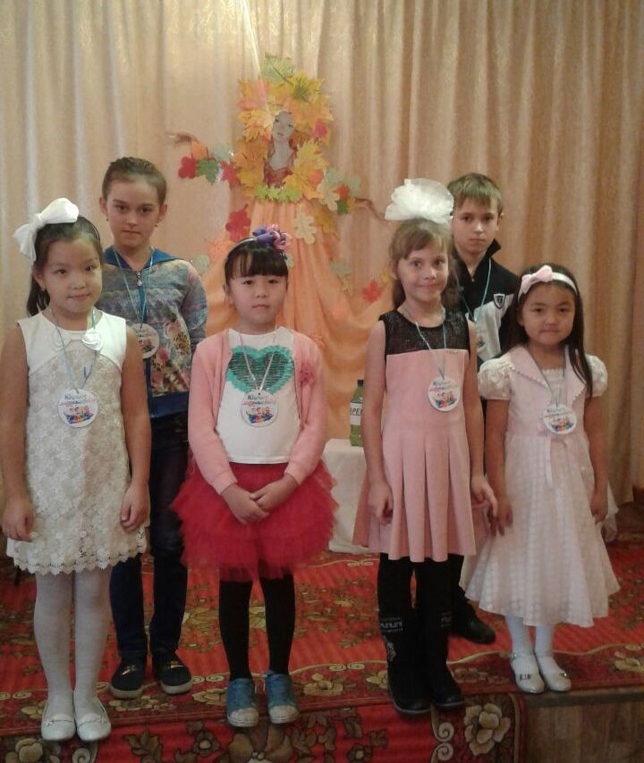

**Праздник «Посвящение в юные музыканты»**

По традиции ежегодно в музыкальной школе проводит праздник для учащихся 1 класса «Посвящение в юные музыканты». В этом году наш праздник совпал с юбилейной датой   25 -летие Независимости Республики Казахстан.

             Четырнадцать  юных  музыкантов  были приняты в нашу музыкальную семью. В этот день были приглашены гости: родители, бабушки и дедушки, ребята 2,3,4,5 классов. Первоклассники читали стихи, отгадывали загадки, определяли длительности нот. А также воспитанники нашей школы подготовили концерт. В ихисполнении прозвучали  инструментальные пьесы композиторов Казахстана   для фортепиано, гитары и домбры, а так же прозвучала песня «Урок музыки». И в завершении праздника были вручены медали и грамоты первоклассникам.

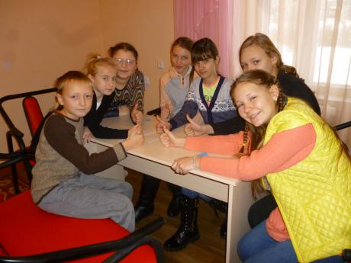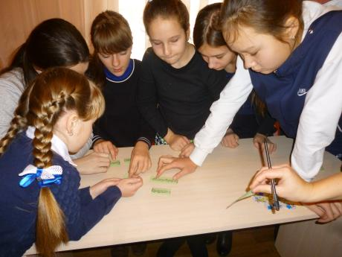 В рамках 25 летия Независимости Республики Казахстан прошел игра- конкурс "Музыкальный ринг".

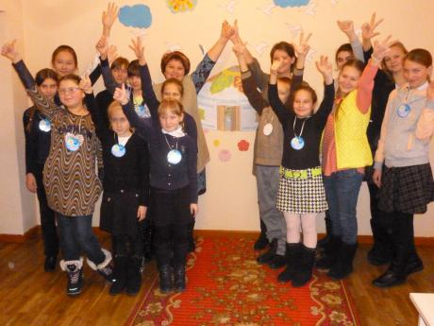 **«Музыкальный ринг»** с различной степенью музыкальной подготовки и базируется на игровых формах работы, которые содержат в себе 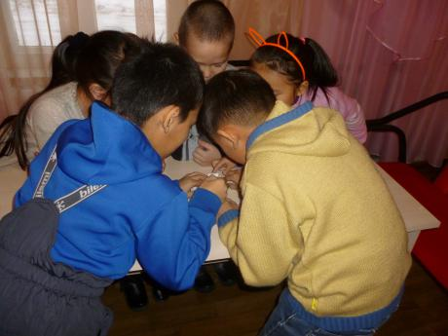развлекательную, познавательную, творческую и эстетическую направленность; все конкурсы и задания связаны с музыкой, песнями и музыкальными инструментами.

**«Шаг к юбилейной дате»**

В преддверии празднования Дня первого Президента и торжественного празднования 25-летия со дня провозглашения Независимости Республики Казахстан.  в музыкальной школе прошел районный фестиваль патриотической песни под названием **«Пою тебе, моё Отечество».**

Идея фестиваля направлена на сохранение преемственности поколений, повышение интереса к патриотической песни среди детей и подростков, сохранение памяти о важнейших событиях в истории нашей страны, повышение уровня исполнительского мастерства и выявление талантливых молодых исполнителей. Участие в фестивале приняли:  детские сады «Мирас» и «Ер-Тостик», Дом творчества, Детская музыкальная школа, БСШ№1,  Лесхозная ОШ, Петровская ОШ, Сандыктауская СШ, Лесная СШ. С огромным удовольствием ребята приняли участие в данном мероприятии: 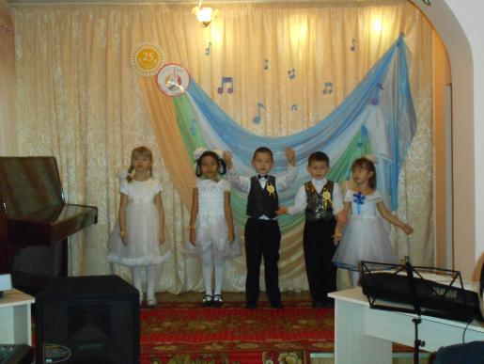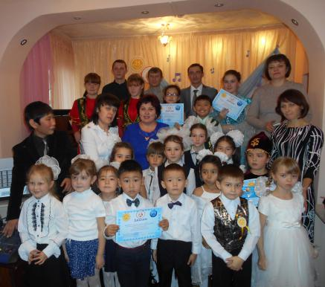подбирали песни, работали над исполнением, продумывали костюмы, сценический образ. Завершился фестиваль награждением всех команд-участниц дипломами фестиваля и сладкими призами, напутственными словами  приглашенных гостей.  Фестиваль патриотической песни стал не только запоминающимся событием в жизни детей и взрослых, но и праздничным поздравлением в канун 25-летия Независимости Республики Казахстан.

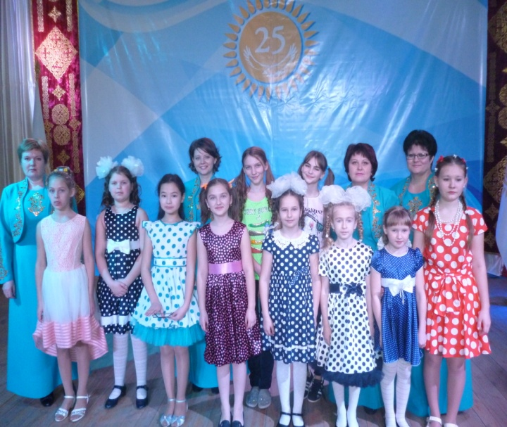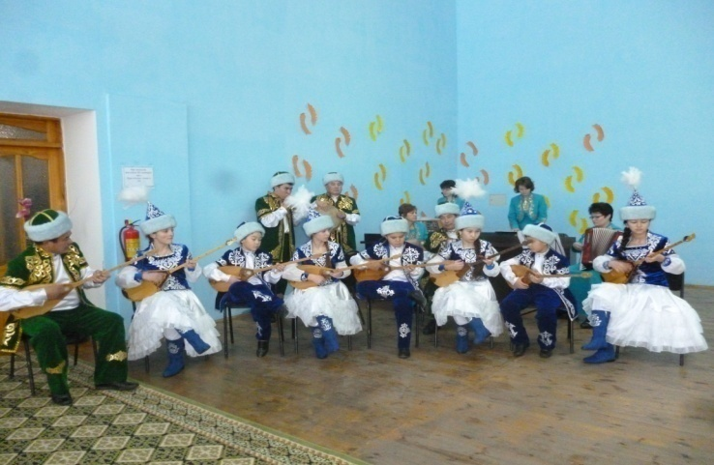**2016 год** – это  год, олицетворяющий особый период в жизни каждого казахстанца. Мы свидетели торжественного празднования 25-летия со дня провозглашения Республики Казахстан.  В рамках коллектив педагогов и учащихся музыкальной школы участвовали в концертной программе «Независимость – это свобода, это сила, это благосостояние, это духовность». 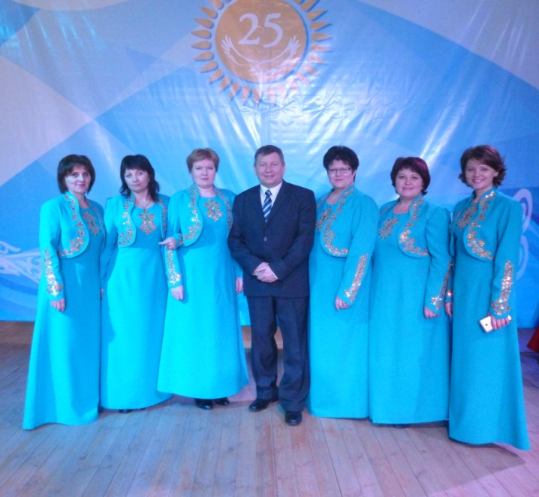

В уходящий год состоялось праздничное мероприятие для маленьких сандыктаусцев - Ёлка акима.  Участниками великолепного мюзикла "Волшебные часики", который подготовили педагоги и дети Дома творчества и музыкальной школы.   Как в большом спектакле, в нынешней новогодней программе одно действие сменялось другим. Так после замечательного музыкального спектакля ребят закружил новогодний хоровод. А затем, долгожданные подарки и поздравление от аким нашего района А.С. Исмагамбетова.

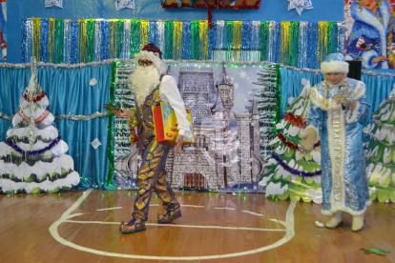

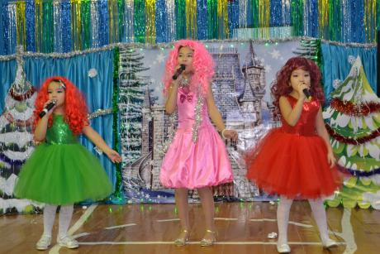

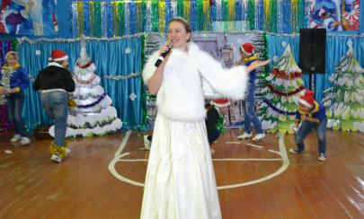

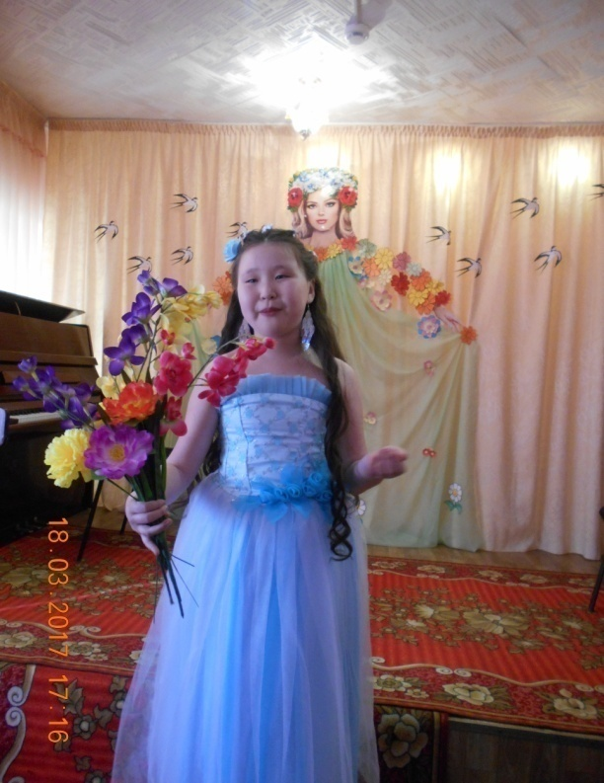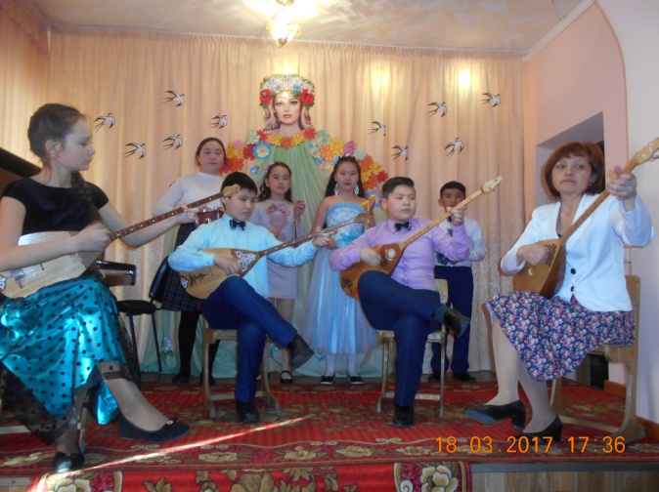 По традиции, с приходом весны, в музыкальной школе учащиеся совместно с преподавателями проводят праздничные  концерты. Этот год не стал исключением, праздничное мероприятие   прошло  под названием «Дыхание весны», «День благодарения», «день Единства Казахстана», «день Победы» и много других внеклассных мероприятий. Все праздник и прошли на  яркой, праздничной и необычной нотке.

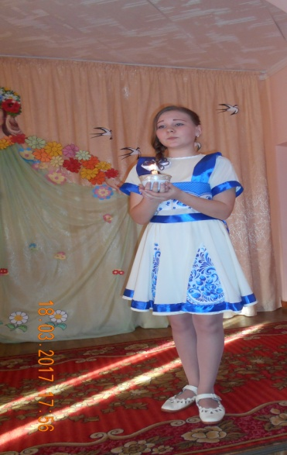

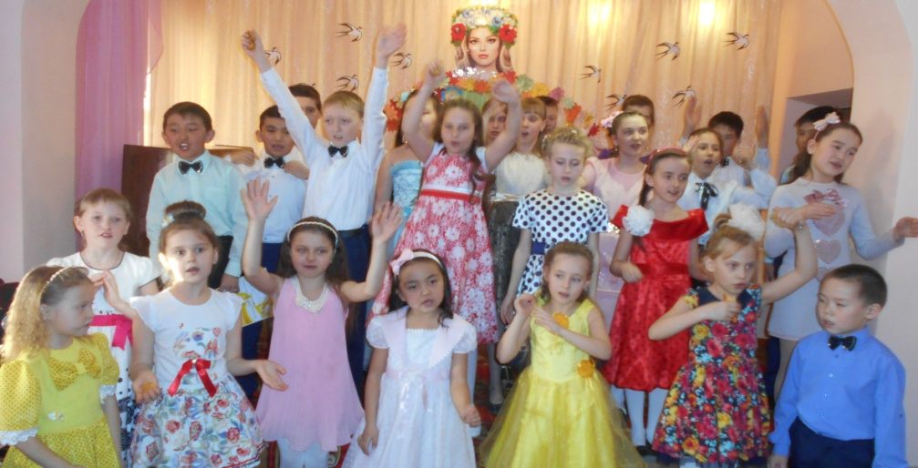

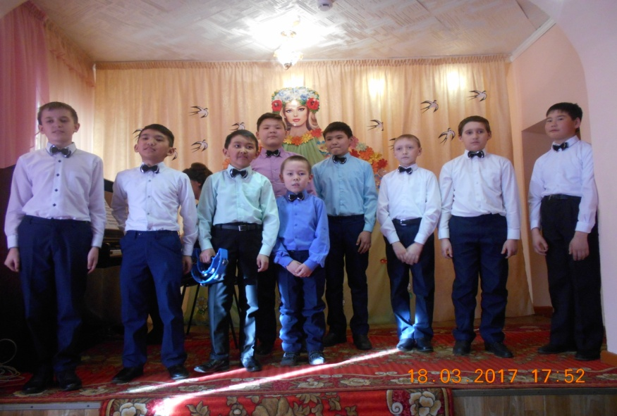

**Учебные достижения в Районных, Областных, Республиканских и Международных конкурсов Детской музыкальной школы**

**за 2016-2017 учебного года.**

|  |  |  |  |  |  |
| --- | --- | --- | --- | --- | --- |
| № | Название конкурса  (фестиваля) | На каком уровне  проводился (респ/межд) | Дата проведения | Занятое место | ФИО участника |
| 1 | «Astana music games»  г.. Астана | Республиканский конкурс | Февраль | Дип лом II | Ашуркова Алина |
| 2 | «Astana music games»  г.. Астана | Республиканский конкурс | Февраль | Диплом II | Бежко Данил |
| 3 | «Astana music games»  г.. Астана | Республиканский конкурс | Февраль | Диплом II | Волосевич Мария |
| 4 | «Astana music games»  г.. Астана | Республиканский конкурс | Февраль | Диплом II | Савиди Никита |
| 5 | «Astana music games»  г.. Астана | Республиканский конкурс | Февраль | Диплом II | Тулегенов Диас |
| 6 | «Astana music games»  г.. Астана | Республиканский конкурс- музыкальные инструментах | Февраль | Диплом II | Дулина Яна |
| 7 | «Astana music games»  г.. Астана | Республиканский конкурс – музыкальные инструментах | Февраль | Диплом II | Куприянова Татьяна |
| 8 | «Светлый день 8 марта»  г.. Астана | Республиканский конкурс «Музыкальное творчество» | Март | Диплом II | Савиди Никита |
| 9 | «Светлый день 8 марта»  г.. Астана | Республиканский конкурс «Музыкальное творчество» | Март | Диплом II | Волосевич Мария |
| 10 | «Светлый день 8 марта»  г.. Астана | Республиканский конкурс «Музыкальное творчество» | Март | Диплом II | Бежко Данил |
| 11 | «Светлый день 8 марта»  г.. Астана | Республиканский конкурс «Музыкальное творчество» | Март | Диплом II | Аубакирова Мадина |
| 12 | «Светлый день 8 марта»  г.. Астана | Республиканский конкурс «Музыкальное творчество» | Март | Диплом III | Ашуркова Алина |
| 13 | «Светлый день 8 марта»  г.. Астана | Республиканский конкурс «Музыкальное творчество» | Март | Диплом I | Галочкина Виктория |
| 14 | «Светлый день 8 марта»  г.. Астана | Республиканский конкурс «Музыкальное творчество» | Март | Диплом I | Шагинян Давид  Чернявский Никита |
| 15 | «Светлый день 8 марта»  г.. Астана | Республиканский конкурс «Музыкальное творчество» | Март | Диплом II | Гладышева Оля |
| 16 | «Таланты XXI века». Бурабае, РУОЦ «Балдаурен» при Центре творческих инициатив «Art aspect» | Международный конкурс | май | Диплом III | Бочегова Ангелина |
| 17 | «Таланты XXI века». Бурабае, РУОЦ «Балдаурен» при Центре творческих инициатив «Art aspect» | Международный конкурс | май | Диплом III | Мылкина Ольга |
| 18 | «Таланты XXI века». Бурабае, РУОЦ «Балдаурен» при Центре творческих инициатив «Art aspect» | Международный конкурс | май | Диплом III | Гладышева Ольга |
| 19 | «Таланты XXI века». Бурабае, РУОЦ «Балдаурен» при Центре творческих инициатив «Art aspect» | Международный конкурс | май | Диплом III | Абикенова Вероника |
| 20 | «Таланты XXI века». Бурабае, РУОЦ «Балдаурен» при Центре творческих инициатив «Art aspect» | Международный конкурс | май | Диплом III | Тимофеева Яна |
| **Все награды участников можно посмотреть на нашем сайте.** | | | | | |

**ОБЩАЯ ХАРАКТЕРИСТИКА ШКОЛЫ**

В нашем районе музыкальная школа **является единственным образовательным учреждением классической музыкальной культуры.**

|  |  |
| --- | --- |
| Сокращённое наименование организации образования | ГККП"Балкашинская детская  музыкальная школа" |
| Государство | Республика Казахстан |
| Область (регион, город респ. значения) | Акмолинская область |
| Район (город обл.значения) | Сандыктауский |
| Населённый пункт | с.Балкашино |
| Юридический адрес | 021400, РК, Акмолинская область,  Сандыктауский район, с.Балкашино,  ул. Абылай- хана 12 |
| Учредитель | Устав, разработанный на основе ГК РК,  закона РК " О государственном  предприятии", а так же другими  нормативными правовыми актами. |
| Подтверждающий документ | Устав Государственного казённого  предприятия"Балкашинская  детская музыкальная школа"  при отделе образования  Сандыктауского района |
| Реквизиты подтверждающего документа | ГККП"Балкашинская детская  музыкальная школа"  БИН 030340004474  ИИК КZ456010321000003637  АО "Народный Банк Казахстана"  БИК HSBKKZKX код16  с.Балкашино, ул. Абылай- хана 12 |
| Вид бухгалтерского учёта | местный, районный |
| Руководитель | Закутянская Елена Тенгизовна |
| Тип организации образования | музыкальная школа |
| Вид организации образования | долнительное образование |
| Язык обучения | казахский / русский |
| Количество смен | 2 смены |
| Телефон | 8(716-40) 9-24-72 |
| Факс | 8(716-40) 9-24-72 |
| E-mail | SCOOL_MUZ@mail.ru |
| URL | [http://vs0001.sandyktau.akmoedu.kz](http://vs0001.sandyktau.akmoedu.kz/) |
| Почтовый адрес | 021400, РК, Акмолинская область,  Сандыктауский район,  с.Балкашино, ул. Абылай- хана 12 |

**Основными целями деятельности ДМШ в соответствии с Уставом являются:**

· удовлетворение образовательных потребностей граждан в области музыкального образования и художественного воспитания;

· эстетическое и культурное развитие детей, подростков;

· выявление музыкально одаренных детей и создание наиболее благоприятных условий для совершенствования их таланта;

· подготовка учащихся для поступления в средние профессиональные образовательные учреждения культуры.

Главной задачей в воспитании подрастающего поколения - это воспитание нового человека, в котором должны гармонически сочетаться духовное богатство, моральная чистота и физическое совершенство. Именно школа и внешкольное учреждения призваны удовлетворять духовные потребности наших детей и расширять их кругозор.

Одним из таких центров музыкального воспитания наших детей является Детская музыкальная школа, которая существует у нас в районе 56 лет.

Школа из года в год занимается систематической, целенаправленной работой по воспитанию навыков эстетического воспитания музыкой, развитию музыкальных способностей, умению играть на музыкальный инструментах, подготовке одарённых детей к продолжению профессионально- музыкальной деятельности.

**Цель нашей работы** « Дать учащимся общее музыкальное образование, приобщать детей к искусству, музыке, воспитывая их эстетический вкус на лучших образцах народной и классической музыке казахского народа, а так же на музыке других народов мира. Профессионально подготовить для продолжения в средне - специальные и в высшие учебные заведения». Программное обучение ведётся на казахском - русском языке. Школа строит свою работу в соответствии с предъявляемыми современной жизнью условиями, которые диктуют новые требования к учебным планам и программам. Одна из задач школы – обеспечение индивидуального подхода к учащимся, который дает возможность большему количеству детей включиться в процесс музыкального образования. Работа не имеет строгих определенных рамок и четких разделений. Это единый учебный процесс с использованием различных компонентов методики.

В своей деятельности школа руководствуется нормативно-правовыми документами органов управления образованием, локальными актами и положениями. Деятельность школы осуществляется, исходя из принципа неукоснительного соблюдения законных прав всех субъектов образовательно-воспитательного процесса. Для обеспечения качества образовательных услуг учреждение использует нормативные и учебно-методические документы, являющиеся основой для организации образовательного процесса:

- Примерный типовой учебный план;

- Примерные типовые образовательные программы для ДМШ;

- Годовой план учебной и воспитательной работы.

- Календарно-тематические планы;

- Индивидуальные планы учащихся;

- Требования к проведению академических концертов, технических зачетов, экзаменов, контрольных уроков.

Образовательный процесс ведется в тесном сочетании таких видов деятельности, как учебная, внеклассная, концертная и методическая работа. Жизнь школы является творческой, интересной, пульс школы «бьет ключом». Школа занимает большое место в культурной жизни района, завоевала авторитет, уважение и интерес к себе не только со стороны организаций, но и в области, Республики и Международного масштаба. Школа стремится к максимальному учету потребностей и способностей учащихся, интересов родителей в целях наиболее полного удовлетворения запросов потребителей платных дополнительных образовательных услуг – начального музыкального образования.

Миссия нашей Музыкальной школы состоит в том, **чтобы в условиях небольшого села создавать наиболее благоприятные условия для развития всех обучающихся в ней детей.** Школа должна раскрыть в каждом ребёнке его индивидуальность и помочь развиться ей на протяжении всего периода обучения, создать максимально комфортную среду для творческого роста учащихся.

Школа работает над педагогической темой ***«Дифференцированный подход к обучению и воспитанию детей с разным уровнем музыкальных способностей».***

Основной идеей, в которой работает школа, является личностно – ориентированная личность, которая предлагает педагогу, прежде всего, исходить из природы ребёнка, его задатков, способностей, возможностей, интересов, личных потребностей.

***Форма организации образовательного процесса*** .

В детской музыкальной школе образование ведется как целенаправленный и организованный процесс получения знаний, умений, навыков в соответствии с целями, задачами образования и развития личности. Формы организации образовательного процесса соответствуют содержанию, методам, ресурсам и условиям, регламентируются учебными планами, годовым календарным учебным графиком и расписанием занятий, разрабатываемыми и утверждаемыми школой самостоятельно. При составлении годового учебно-воспитательного плана музыкальной школы, большое внимание уделяется содержательным целям работы и критериям их достижения, отражению реального состояния преподавания и результатов учебно-воспитательного процесса. Актуальные вопросы дифференциации обучения на основе индивидуальных способностей и возможностей учащихся, психолого-педагогические особенности работы с одаренными детьми в условиях детской музыкальной школы. Форма обучения в школе очная.

* **Отделение  народных инструментов** с казахским - русским языком обучения.

Народное отделение является единственным, где имеется выбор музыкальных инструментов. **Сегодня на отделении обучается 24 учащихся по трём специальностям: Баян-Аккордеон-Домбра.**

На отделении народных инструментов реализуются пятилетние  образовательные программы. Они включают базовые дисциплины: специальность ,сольфеджио, музыкальная литература, хор. Помимо этого учебный план дополняет ансамбль – со второго класса. Изучение этих предметов позволяет эффективно развивать музыкальное мышление учащихся, их творческие способности, готовить учащихся к исполнительской деятельности.

Основными формами коллективного музицирования для учащихся - является ансамбль народных инструментов – казахский и русский.

Исполнительское мастерство, чувство сцены воспитываются у учащихся отделения и во время участия в профессиональных конкурсах всех рангов, от школьных до областных, Республиканских и Международных.

* ***фортепианное отделение:*** с русским языком обучения (курс обучения составляет 7-8 лет) **на отделении обучается 38 учащихся.**

**Творческое кредо пианистов** – помочь начинающему музыканту войти в волшебный мир удивительного инструмента – фортепиано. Учиться на фортепиано необычайно интересно. На уроках специальности осуществляется максимально возможное развитие пианистических способностей и технических навыков исполнительства. По учебному плану включены и ведутся обучение теоретических дисциплин (теория музыки - сольфеджио).• Художественно-эстетическое обучение и воспитание в рамках курса «казахская музыкальная литература», «музыкальная литература в ДМШ»; Формирование форм и навыков коллективного обучения ( хор, вокальные группы);

**Организация учебного процесса.**

ДМШ работает по 6 - дневной рабочей неделе, занятия проводятся в две смены.

Режим работы ДМШ: I смена - с 8.30 до 12.45 час, II смена – с14.15 до 18.45, в воскресенье – сводные репетиции детских творческих коллективов, концерты, фестивали. Праздничные дни являются выходными днями по установленному законодательством порядку. Учебный год начинается 1 сентября и заканчивается – 28 июня.   
Учебное время делится на 2 полугодия: I полугодие - II полугодие . Учебный год содержит четыре четверти с осенними, зимними и весенними каникулами между ними. Занятия в ДМШ проводятся индивидуально и в группах. Наполняемость групп определяется учебными планами. Расписания занятий составляют преподаватели в соответствии с учебным планом, с учетом занятости в общеобразовательной школе. Расписания групповых и индивидуальных занятий утверждает директор. Недельная нагрузка учащегося определяется учебными планами, не противоречащими существующим санитарным нормам. Продолжительность обучения определяется учебными планами и образовательными программами, реализуемыми ДМШ. Перевод ученика в следующий класс осуществляется приказом директора при условии выполнения индивидуального плана по специальности, программ по теоретическим дисциплинам, сдачи им всех разработанных ДМШ форм промежуточного контроля.

Формы контроля: контрольные уроки, технические зачёты, академические концерты, экзамены, прослушивания. Текущие оценки выставляются в журнале и дневнике.   
 Оценки за открытые выступления заносятся в дневник учащегося и в книгу протоколов . По окончании курса обучения учащиеся проходят итоговую аттестацию по сольфеджио и специальности в форме экзамена. По остальным предметам оценки выставляются на основании текущей и промежуточной аттестации. К итоговой аттестации учащиеся допускаются по решению педсовета.   
 При условии успешной сдачи выпускных экзаменов и наличии итоговой аттестации по всем предметам учебного плана учащимся выпускных классов выдаётся свидетельство об окончании школы принятого в ДМШ образца с указанием изученных предметов и оценками.

**Финансирование**

В 2016 году бюджет финансирования организации образования составил 19.598 тыс. т., . Из средств районного бюджета было выделено 14.716 тыс.т.,, за счет трансфертов Респ.Б – 4.981тыс.т.

Фонд оплаты труда : 2016год

Из местного бюджета-14.612 тыс.тенге.

Из Республиканского-4.367 тыс. тенге.

Итого составляет заработная плата-18.979

**Расход на одного ребенка2016 год**  в год- составляет 326,6 тыс. тенге.

В 2017 году (за 6 месяцев) бюджет финансирования организации образования составляет 13, 947 тыс. т., .

Из средств районного бюджета выделено 13.947 тыс.т.

Фонд оплаты труда : 2017год

Из местного бюджета заработная плата -11.854 тыс.тенге.

**Расход на одного ребенка 2017 год**  (за 6 месяцев) составляет -177,9 тыс. тенге.

**Материально-техническая база за 2016-2017 уч. год. - 2070, 2 тыс. тенге.** Значительное внимание стало уделяться дизайну интерьера школы, созданию ее собственного стиля. Коллектив школы понимает, какую большую роль играет среда обучения, поэтому прикладывает все усилия, чтобы обеспечить детям психологический и физический комфорт, сделать их пребывание в школе радостным, позволить им ощутить заботу и любовь окружающих. Вместе с тем в школе остается много проблем.

**Педагогические кадры:**

· контроль за выполнением решений педагогических и методических объединений;

· контроль за самообразованием учителей;

·контроль за повышением квалификации учителей:

Обучением детей занимается 9 педагогов дополнительного образования из них:

с высшим образованием – 8, со средним-специальным – 1

с высшей категорией – 4 с первой категорией – 2

со второй категорией – 2 без категории – 1

**Контингент учащихся на 2016-2017 учебный год.**

*На сегодняшний день в школе обучается 62 учащихся, что соответствует статусу школы дополнительного образования.*

Открыты и ведут свою работу 3 филиала:

на база Максимовской СШ - 6 учащихся (баян, аккордеон, фортепиано),

на базе Приозёрной СШ 5 ребёнка – класс домбры.

Результаты набора на 2016-2017 учебного года показали результативность работы школы, её конкурентоспособность и востребованность дополнительных образовательных услуг. Но самый большой процент зачисленных - это на фортепианное отделение, как и в прежние учебные года. Большую популярность среди инструментов имеют фортепиано, казахский инструмент – домбра. Во многом успешности набора способствовала целенаправленная и результативная работа педагогов направленная на профориентацию. Педагогический коллектив ДМШ проводит широкую агитационную работу по привлечению детей в нашу музыкальную школу. С этой целью устраиваются различные мероприятия: концерты, вечера, беседы, конкурсы, фестивали, в которых принимают участие дети – наши ученики и педагоги школы. В школе 2 отделения это: отделение фортепиано включает в себя обучение на фортепиано и синтезаторе. Народное отделение: русские народные инструменты - баян, аккордеон казахские народные инструменты – домбра. Музыкально-теоретический класс – групповые занятия по изучению музыкальной грамоты, развитию музыкального слуха, которые по учебному плану обязаны посещать все воспитанники школы. В процессе учебы осваивается также второй музыкальный инструмент, выбранный учеником по желанию.

В школе работают подготовительный класс **«До-Ми-Соль-ка»**

**Итоги работы учебной деятельности :** из 62 учащихся на оценку

«5- отлично » закончили -32 ученика, на «4 и 5» 30- учеников.

**Результативность образовательного процесса в статистических данных**

**2016-2017 учебный год по ДМШ**

|  |  |  |  |  |  |  |
| --- | --- | --- | --- | --- | --- | --- |
| **Отделения** | **Количество**  **уч-ся** **по отделениям** | **Оценки за 2016- 2017 учебный год** | | | | |
| **"5"** | **"4,5"** | **"4,3"** | **"2"** | **н/а** |
| фортепианное | 38 | 20 | 18 | - | - | - |
| народное | 24 | 12 | 12 | - | - | - |
| **Итого** | **62** | **32** | **30** | - | - | - |
| **Учебные показатели** | Успеваемость по всем дисциплинам составляет 100%  качество 96% | | | | | |

**СВОДНАЯ ВЕДОМОСТЬ**

**сдачи Государственных экзаменов**

**в ГККП «Балкашинская Детская музыкальная школа»**

**2016-2017 учебный год.**

|  |  |  |  |  |  |  |  |
| --- | --- | --- | --- | --- | --- | --- | --- |
| **Фамилия. Имя.** | **Спец. инстр.** | **Сольфед.** | **Кол.муз.** | **Муз. лит.** | **Казах.**  **муз. лит.** | **Предмет**  **по выбору** | **класс** |
| Абуева Лиана | 4 | 5 | 5 | 5 | 5 | 5 | 7 кл. фор-но |
| Абикенова Вероника | 5 | 4 | 4 | 4 | 4 | 4 | 7 кл. фор-но |
| Аубакирова Мадина | 5 | 5 | 5 | 5 | 5 | 5 | 5 кл. народное |
| Емельянова Елизавета | 4 | 4 | 5 | 4 | 4 | 5 | 7 кл. фор-но |
| Гук Анастасия | 5 | 5 | 5 | 5 | 5 | 5 | 7 кл. фор-но |
| Казанкова Марина | 5 | 5 | 5 | 4 | 4 | 5 | 7 кл. фор-но |
| Ларина Дарья | 5 | 5 | 5 | 5 | 5 | 5 | 7 кл. фор-но |
| Шапарь Юлия | 5 | 4 | 5 | 4 | 4 | 5 | 7 кл. фор-но |

В 2016-2017 учебном году школу закончили 8 учащихся.

В связи с завершением срока обучения и на основании успешной сдачи государственной итоговой аттестации учащихся выпускного класса считать окончившими ДМШ с выдачей свидетельства об окончании школы (решение педсовета от 22 июня 2017г., приказ № 57)

На «5» (отлично) школу закончили:

1.Аубакирова Мадина- народное отделение по классу домбра.

2.Гук Анастасия - фортепианное отделение.

3. Ларина Дарья - фортепианное отделение.

Из них Аубакирова Мадина продолжит своё обучение в музыкальной школе для дальнейшего поступления в музыкальное училище в г. Кокшетау.

На «4и 5»-5 учащихся.

Все это позволяет коллективу ДМШ находиться в постоянном творческом поиске, стараясь сделать музыкальное воспитание комплексным, совместным процессом родителей и педагогов, поддерживать высокий статус школы, обеспечивать самореализацию учащихся и преподавателей.

**Образовательные программы, реализуемые ДМШ**

Поставленная перед ДМШ задача организации образовательного процесса по принципам комплексности и целостности, преемственности и вариативности может быть успешно решена посредством реализации образовательных программ разносторонней направленности для различных ступеней и уровней обучения. В соответствии с лицензией на право образовательной деятельности школой реализуются образовательные программы:

1) инструментальное исполнительство (5,7 лет обучения)

2) ранняя профессиональная ориентация .

*Инструментом реализации образовательных программ являются учебные планы.*

Учебные планы осуществляются посредством освоения учебных программ по предметам. Изменившиеся условия деятельности образовательных учреждений в области искусства диктуют особые требования к учебному плану. Структура и содержание учебных планов должны быть ориентированы на выявление и реализацию способностей ребенка на всех этапах его обучения. Внедрение в практику учреждения учебных планов нового поколения, учитывающих современные требования, необходимо и своевременно. Они создают наиболее благоприятные условия организации учебного процесса с учетом доминирующих особенностей групп учащихся, а также решения задач индивидуального подхода к обучению, что позволяет более точно определить перспективы развития каждого ребенка. Образовательные программы, реализуемые музыкальной школой, разделяются по срокам обучения на 7-летние и 5-летние (инструментального исполнительства). Комплекс предметов и объем часов в учебных планах определяют полноту и интенсивность образовательного курса, обеспечивают наиболее полное раскрытие способностей учащихся, формирование у них необходимого комплекса знаний, умений и навыков. Структура учебного плана основана на преемственности и непрерывности образования личности. В учебный план входят занятия: индивидуальные и групповые (теоретические, коллективного музицирования и т.п.). В нем указывается количество часов в неделю на каждую из образовательных дисциплин курса. Все изменения в расписании преподаватели согласуют с администрацией школы и своевременно отражают на доске расписаний. Одним из важных направлений учебной работы, наряду с профессиональным ориентирование и продвижением одаренных детей является стимулирование творческой инициативы учащихся и обучение навыкам практического (домашнего) музицирования. Обучение в музыкальной школе призвано дать каждому учащемуся без исключения общее музыкальное образование. Но в силу различия способностей и возможностей обучающихся цели их обучения будут разными. При этом весь контингент учащихся можно условно разделить на тех, кто:

1. Получив общее музыкальное образование, приобретет лишь элементарные навыки владения музыкальным инструментом и музыкально- теоретические знания

2. В рамках общего музыкального образования освоит игру на музыкальном инструменте достаточно основательно, но останется при этом лишь хорошо подготовленным музыкантом – любителем.

3. Продолжит в будущем профессиональное музыкальное образование в средних специальных и высших учебных заведениях. Обозначенные уровни освоения знаний и навыков могут быть лишь приблизительными ориентирами в процессе обучения ребенка в музыкальной школе (как для учителя, так и для самого ученика и его родителей).

В образовательных программах разных уровней не существует существенных различий в содержании требований к тем, кто занимается музыкой лишь «для себя» и к тем, кто собирается заниматься ею в будущем профессионально. Варьируются лишь объем проходимого материала и степень его сложности при сохранении структуры и широты охвата явлений. Законы музыкального искусства постигаются всеми учениками ДМШ по единым планам и программам, но с учетом индивидуальных возможностей каждого.

Программное обучение ведётся на казахском - русском языке.

Школа имеет 2 отделения

- класс фортепиано с русским языком обучения – преподаватель Тетерина А.В., Баранова С.А., Шарыпова С.В.

- народное отделение (баян, аккордеон, ) с русским языком обучения – Куприянова Е.Д., Жувасов Ж.К.,

- класс домбры с казахским языком обучения - преподаватель Хожина А.С., Маканов С.Б.

- теоритический класс: хоровой класс и казахская музыкальная литература Закутянская Е.Т., Хожина А.С., сольфеджио- Тетерина А.В., Куприянова Е.Д.,Шарыпова С.В.

**Учебно-воспитательная работа** : сдача летней программы, академические концерты, технические зачёты, читка с листа, прослушивание и допуск программного репертуара к экзаменам. Подготовка и прослушивание учащихся к международным, республиканским, областным, районным конкурсам и фестивалей, контрольные уроки по теоретическим дисциплинам.

**Методическая работа.**

Роль методической работы выполняет методический совет, определяющий перспективы базового развития образования и работает над внедрением эффективных методов обучения. Важнейшим ядром методической работы остается повышение профессионального роста педагогических работников, которое в свою очередь осуществляется через систему внутришкольной и внешкольной подготовки учителей.

*Внутри школы* - это система взаимопосещений уроков, методические дни.

*Вне школы* - курсы повышения и переподготовки учителей в Обл ИПК.

На всех отделениях были проведены промежуточные и итоговые аттестации по специальности и теоретическим дисциплинам. Технические зачёты, академические концерты, контрольные уроки, переводные и выпускные экзамены проведены в соответствии с утверждённым планом работы на 2016-2017 учебный год.

Методическая работа, запланированная на учебный год, выполнена полностью. На педагогических Советах рассматривались различные вопросы образовательной деятельности учреждения, методической и учебно-воспитательной работы, задачи и перспективы развития школы, сохранность контингента, итоги аттестации обучающихся в соответствии с планом работы. Утверждались учебные планы. Также анализировались учебно-методические материалы, рассматривались предложения о внедрении новых подходов к образовательному процессу.

На заседаниях трудового коллектива рассматривались вопросы трудовой дисциплины, функциональных обязанностей сотрудников, вопросы охраны труда, пожарной безопасности, нормативные документы, вопросы антитеррористической защищённости.

Каждую четверть проводились совещание при директоре где решались вопросы выполнения плана работы, реализация образовательных программ, подготовка обучающихся к конкурсам и публичным выступлениям, а так же проводили консультации по подготовке документации преподавателей к предстоящей аттестации.

Методическую основу большинства технологий составляют дифференциация и индивидуализация обучения. Учебный процесс должен быть организован таким образом, чтобы выбор способов, приёмов, темпа обучения был обусловлен индивидуальными особенностями детей. Это позволит ученику работать экономно, контролировать свои затраты, быстрее добиваться успеха. На групповых занятиях целесообразно учебную группу делить на подгруппы для решения и выполнения конкретных задач, задания выполнять таким образом, чтобы был виден вклад каждого ученика. Дифференциация поможет в освоении таких сложных дисциплин как сольфеджио для учащихся со слабыми природными музыкальными данными. Педагогам так нужно строить работу в группах, чтобы детям всегда было интересно, они чувствовали себя полноценными участниками образовательного процесса, не объектом, а субъектом образования. На начальном этапе обучения целесообразно применить игровые технологии, что с успехом делается в работе с дошкольниками на подготовительном отделении. Игровая технология с полным правом может применяться и в работе с учащимися старшего возраста, что помогает детям ощутить себя в реальной ситуации, подготовиться к принятию решения в жизни. Использование всех перечисленных педагогических технологий помогает достичь определённых положительных результатов в образовательной учебной практике всех преподавателей школы.

"Актуальные вопросы современной педагогики",под таким названием, в декабре прошел районный педагогический форум, организованный отделом образования Сандыктауского района. В работе форума приняли участие все организации образования нашего района и коллектив Детской музыкальной школы. Много полезного и нужного почерпнула в работе форума, преподаватель по классу фортепиано Тетерина А.В. Обмениваясь своими разработками занятий, методами преподавания, тем самым получив «Сертификат» за участие в форуме. Педагоги показали себя не только как профессионалы своего дела, но и как люди творческие и артистичные, а для того чтобы реализовать свои безграничные таланты работали такие творческие площадки, где можно было показать себя в качестве исполнителя на музыкальных инструментах и наш музыкальный коллектив показал своё мастерство игру в ансамбле. По итогам педагогического форума коллектив музыкальной школы, в лице директора Е.Закутянской , был награжден Благодарственным письмом отдела образования.

В областном конкурсе "Үздік авторлық бағдарлама "- Грамотами Управления образования в номинации «Лучшая авторская программа» получили преподаватели высшей категории- Закутянская Е.Т. по коллективному музицированию, Куприянова Е.Д. преподаватель по классу аккордеон.

**Сотрудничество с родителями**

        Работа школы с родителями и родительской общественностью в настоящее время актуальна тем, что ДМШ может оказать реальную помощь родителям в воспитании ребенка. Непременным условием стабильности семьи и нормального развития ребенка является сотрудничество родителей с педагогическим коллективом школы, в которую поступил их ребенок.

 Главная задача ДМШ при этом - найти такое взаимоотношение с родителями ребенка, которое поможет развивать и формировать будущую личность в правильном направлении.

Основные задачи в работе с родителями - координация взаимодействия учеников, родителей и преподавателей.  
С целью оценки фактического уровня удовлетворения потребителей качеством образовательных услуг, предоставляемых ДМШ, было проведено три общешкольных родительских собрания. В целях привлечения родителей к участию в жизни школы, и в соответствии с современными требованиями модернизируется система работы с родителями. Родительские собрания

проводятся в конце каждой четверти. На основании анализа протоколов родительских собраний, посещаемость составляет более 80%. Этот показатель остаётся стабильным в течение последних трёх лет. Благодаря активной деятельности нашей администрации. Родители становятся участниками классных и общешкольных мероприятий, помощниками в ежедневной работе классного руководителя.

В школе нет жесткого отбора детей по способностям, в школу приходят дети, которые любят музыку. Они с удовольствием посещают все виды деятельности учебно- воспитательного процесса.

***Творческая практика учащихся.***

Раннее выявление, обучение и воспитание одаренных детей составляет одно из перспективных направлений развития музыкальных способностей ребенка. Необходимость создания целостной системы работы с талантливыми учащимися становится все более актуальной и очевидной. Анализ участия учащихся ДМШ различных конкурсах показывает, что в коллективе имеется довольно значительная категория одаренных детей. Целенаправленная и систематическая работа с одаренными детьми позволяет более эффективно управлять формированием и развитием комплексных характеристик (музыкальный внутренний слух, чувство ритма, интонационная точность, память и т.д.) Успешности обучения, развития чувства прекрасного, формирования высокого эстетического вкуса способствует профессионализм и мастерство педагогов. Хорошими результатами в обучении в детской музыкальной школе являются: Наличие прочных и глубоких знаний по предмету.

• Сформированность творческих способностей учащихся

• Сформированность устойчивого интереса к предмету

• Наличие прочных умений и навыков в самостоятельном использовании знаний по предмету в учебной и внеучебной деятельности Индикаторами результативности работы ДМШ являются занятые призовые места в конкурсах и фестивалях областного, республиканского и международного уровней.

Кроме освоения учебных программ по различным предметам образовательная программа школы предполагает творческую практику учащихся. Базой для такой практики являются регулярно проводимые в концертном зале школы концерты, тематические музыкальные вечера, ежегодные отчетные концерты, музыкально- театрализованные представления, бенефисы.

*Музыкальная школа сотрудничает в проведении мероприятий с Отдел образования, Отделом внутренней политики, "Нур- Отан» Отдел культуры, Школы района, Дошкольные организации и ДТ.*

Детская музыкальная школа сотрудничает с музыкальным колледжем именем Биржан Сала, который находится в городе Кокшетау. Стало хорошей традицией в нашей музыкальной школе посещать концерты, выступления тех людей, которые тесным образом связаны с музыкой. Программа ранней профессиональной ориентации стала востребовательной. Она позволяет учащимся, успешно окончить полный курс учебного заведения и проявившим профессиональные способности продолжить музыкальное образование.(бесплатное обучение).

В этом году колледж культуры акана Сере, открыли педагогическое отделение которое даёт бесплатное музыкально- педагогическое образование.

***Мониторинг качества образования в школе.***

1. Первый уровень - Индивидуальный, персональный - осуществляют его преподаватель, преподаватель по специальности (классный руководитель): - Дидактический - отслеживание различных сторон учебного процесса (уровень развития учащихся, состояние успеваемости, качество знаний, умений и навыков);

2. Второй уровень. Ежегодно проводится мониторинг обучения в виде академических концертов, прослушиваний, технических зачетов, выпускных экзаменов, тестирования и контрольных уроков по теоретическим дисциплинам: - стартовый (входной) - определяется степень устойчивости знаний учащихся, выясняются причины потери знаний за летний период и намечаются меры по устранению выявленных пробелов в процессе повторения материала прошлых лет; - промежуточный (тематический, полугодовой) отслеживается динамика обученности учащихся, корректируется деятельность преподавателей и учеников для предупреждения неуспеваемости; - итоговый (годовой) - определяется уровень сформированности знаний, умений и навыков при переходе учащихся в следующий класс, прогнозируется результативность дальнейшего обучения учащихся, выявляются недостатки в работе, планировании внутришкольного контроля на следующий учебный год по предметам и классам, по которым получены неудовлетворительные результаты мониторинга;

3.Итоги успеваемости по четвертям; - итоги успеваемости по предметам; - результаты работы преподавателей; - анализ контрольных работ.

Аттестация обучающихся проводилась в намеченные сроки и в хорошо зарекомендовавшей себя форме тематических концертов, классных вечеров, а так же традиционных академических концертов и прослушиваний.

Критерии оценивания выступлений учащихся на выпускных экзаменах. Структура школы ГККП ДМШ ориентируются на современные виды образовательной деятельности музыкальной школы.

На начало 2016-2017 учебного года в школе обучалось 60 учащихся, на конец года составило 62 учащихся. Возраст учащихся от 6 до 15 (18) лет.

***Образовательные доминанты:*** • Обучение практическим навыкам владения музыкальным инструментом; (специальность) • Обучение теоретическим и практическим основам музыкальной грамоты, навыкам пения по нотам; (сольфеджио, теория музыки) • Художественно-эстетическое обучение и воспитание в рамках курса «Казахская музыкальная литература», «Музыкальная литература в ДМШ»; • Формирование форм и навыков коллективного обучения (коллективное музицирование); • Практическая реализация творческих способностей и потребностей самовыражения учащихся (предмет по выбору).

Увеличилась количество учащихся в классе казахских народных инструментов.

**ИНТЕРНЕТ-РЕСУРСЫ** . Сегодня трудно найти периодическое издание, в каждом выпуске которого не встретилось бы слово "Интернет". Интернет – глобальная компьютерная сеть, которая связывает между собой как пользователей компьютерных сетей, так и пользователей ПК. Интерес к сети вызван огромными возможностями, которые технический прогресс предоставил нам в конце второго тысячелетия. ХХI век называют веком «высоких технологий». В первую очередь, конечно, влияние и развитие Интернет технологий - это эффективное влияние на развитие системы образования в Казахстане и многих других стран. В настоящее время, информационные технологии глубоко проникли в систему образования – в образовательный процесс. Необходимость в развитии образовательного информационного пространства растет с неуклонным постоянством. И наша музыкальная школа, как образовательное учреждение тоже «шагает» в ногу со временем. Бесценным ресурсом в процессе Internet является электронная почта. Электронная почта – наиболее простая и зачастую самая полезная, так как благодаря этому Интернет-ресурсу происходит обмен почтовыми сообщениями с любым абонентом сети Internet в любой точки мира. Наша школа имеет почтовый ящик. На основании приказа Управления образования Акмолинской области «О проведении мониторинга подключений организаций образования к сети Интернет» наша школа подключилась к системе мониторинга организаций образования Акмолинской области. А в 2012-2013 учебном году для эффективности деятельности электронной модели информационного обмена нашей школы с другими учебными учреждениями был создан сайт школы.

Работа сайта организации – одна из важных составляющих успешной работы всего коллектива. Это дает    возможность  легко найти нужную информацию об учебном заведении, работе педагогов, о достижениях,  предстоящих мероприятиях и новых проектах – всё это можно узнать, зайдя на сайт Балкашинской детской музыкальной школы. Работа над сайтом – это кропотливый и вдумчивый труд, ведь после разработки и размещения в Сети работа над сайтом вовсе не заканчивается, сайт, который вовремя не обновляется и не обеспечивается актуальной и своевременной информацией, быстро теряет свою аудиторию.

В конце мая этого года подведён итог областного конкурса по работе сайтов образовательных учреждений области. И особо приятно, что в номинации «Сайт дополнительного образования» Балкашинская Детская музыкальная школа стала обладателем звания лауреата.

|  |  |  |  |  |  |  |  |  |  |  |  |  |  |  |  |  |
| --- | --- | --- | --- | --- | --- | --- | --- | --- | --- | --- | --- | --- | --- | --- | --- | --- |
| **Учебно-методические ресурсы** | | | | | | | |  |  |  | |  |  | | |  |
|  | |  |  |  | | |  |  |  |  | |  |  | | |  |
|  | Перечень  кабинетов новой  модификации,  количество | | | | Информационно-техническое оснащение | | | | | | Перечень технических средств обучения/единиц | | | Библиотечно  информационные  ресурсы |  | |
| компьютерная техника, единиц | доступ к Интернету (Dial-up, ADSL, CDMA)/ скорость (Мб) | | | | | учебно-  методическая  литература, экз. |  | художественная лит-ра, экз. |
| 0 | | | | 2 | ADSL, 512 кг. | | | | | 2 | | | 0 | 0 |

**ОБЕСПЕЧЕНИЕ БЕЗОПАНОСТИ УЧАЩИХСЯ И СОТРУДНИКОВ ШКОЛЫ**

В процессе ведения образовательного процесса школы призваны предусматривать и принимать определенные меры по охране труда сотрудников школы и безопасности учащихся. Опасность для жизни учащихся и сотрудников могут представлять различные ситуации: · Аварийные состояния помещений и оборудования;

· Нарушение техники эксплуатации помещений и оборудования;

· Нарушение правил, инструкций по охране труда и техники безопасности;

· Несоблюдение режима учебных нагрузок;

· Угроза криминальных ситуаций;

· Угроза террористических проявлений;

· Ненадлежащее выполнение должностных обязанностей;

· Несоблюдение правил противопожарной безопасности;

· Несоблюдение санитарных условий труда;

· Несоблюдение режима работы сотрудников;

· Несоблюдение пропускного режима ит.д.

Для безопасности жизни учащихся и педагогов в школе разработана комплексная программа обеспечения безопасности. Мероприятия по обеспечению безопасности школы осуществляется по следующим направлениям:

1. Пожарная безопасность;

2. Антитеррористическая безопасность;

3. Охрана труда;

4. Безопасность учащихся при проведении учебно-воспитательного процесса, организации общественно-полезного, производительного труда и проведении внеклассных и внешкольных мероприятий.

Антитеррористические мероприятия в школе реализуются в соответствии с требованиями законодательных актов РК. Непосредственная работа по организации антитеррористической защиты школы носит системный характер, включает в себя совокупность организационных, административно-режимных мероприятий, технической защиты, взаимодействия и координации действий с правоохранительными органами. Противопожарные мероприятия осуществляются исходя из требований закона РК «О пожарной безопасности» и иных нормативно-правовых актов.

Безопасность учащихся, улучшение условий и охраны труда реализовываются через проведение первичного, вводного, целевого, повторного инструктажей; обучению по охране труда.

**ОСНОВНЫЕ НАПРАВЛЕНИЯ БЕЗОПАСНОСТИ ШКОЛЫ.**

1.Пожарная безопасность.

· Имеется приказ по школе по пожарной безопасности.

· Имеется приказ по школе «Об установлении противопожарного режима в образовательном учреждении»;

· Имеется приказ по школе «Об эксплуатации «Средств тревожной сигнализации»

· Школа оборудована средствами оповещения о пожаре

· Приобретены и поддерживаются в состоянии постоянной готовности первичные средства пожаротушения;

· Имеется план эвакуации школы;

· Школа обеспечена сигналом тревоги на случай пожара;

· Имеются памятки и инструкции по пожарной безопасности в каждом учебном кабинете;

· Эвакуационные выходы содержатся в соответствующем состоянии;

· Проводятся учеба и тренировочные занятия 3-4 раза в году:

· Своевременно проводятся инструктажи с учащимися и сотрудниками школы

· Имеется план противопожарных мероприятий на 2016-2017 учебный год 2.Антитеррористическая безопасность, безопасность при чрезвычайных ситуациях.

· Имеется приказ по школе « Об усилении мер по обеспечению антитеррористической безопасности в 2016-2017 учебном году;

· Имеется план мероприятий по приведению школы и ее филиалов в соответствие требований пожарной и антитеррористический безопасности, санитарно-эпидемиологических норм и правил;

· Школа обеспечена телефоном на случай террористического акта, чрезвычайных ситуаций;

· Проводятся учеба и тренировочные занятия 3-4 раза в год;

· Имеются памятки и инструкции на случай чрезвычайных ситуаций;

· Своевременно проводятся инструктажи с учащимися и сотрудниками школ

· С учащимися проводятся тематические часы.

3.Охрана труда.

· Имеется приказ по школе «Об охране труда и соблюдении техники безопасности»; приказ на директора школы Закутянскую Е.Т., которая прошла 2017 году курсы по ЧС.

· Имеются инструкции по охране труда на рабочем месте, по видам работ;

· Своевременно проводятся все виды инструктажей;

· Имеются должностные инструкции на каждого сотрудника школы,

· Обеспечивается выполнение и поддержание необходимых санитарно-гигиенических норм (требованиям) при организации учебно-воспитательного процесса.

4.Безопасность учащихся.

· Имеется режим работы школы;

· Имеются правила поведения учащихся в школе;

· Имеются инструкции по правилам безопасности во всех учебных кабинетах, а также при проведении учебно–воспитательного процесса, организации общественно-полезного, производительного труда и проведении внеклассных и внешкольных мероприятий;

· Обеспечивается выполнение и поддержание необходимых санитарно-гигиенических норм при организации учебно-воспитательного процесса.

В течение 2016-2017 учебного года администрация школы обеспечивала безопасные условия учащимся и сотрудникам школы во время учебно-воспитательного процесса, а также охрану их жизни и здоровья. Администрацией школы были изучены нормативные и рекомендательные документы, внесены дополнения и изменения в должностные инструкции сотрудников, обеспечивалась охрана жизни и труда в школе, противопожарную безопасность, следила за соблюдением правил эксплуатации помещений и оборудования, создавались и поддерживались в школе необходимые санитарные условия, организовывала качественную охрану зданий и прилегающих к ним территорий, обеспечивала безопасность входа и выхода в школе (запасные выходы), обеспечивала безопасность эксплуатации учебных кабинетов, безопасность эксплуатации технических помещений: хранения инвентаря, музыкальных инструментов, туалеты, систематически проводила учебу с сотрудниками школы и учащимися по данной тематике, систематически проводились тренировочные занятия с сотрудниками школы и учащимися, поддерживала в постоянной готовности систему оповещения по ЧС, в постоянной готовности силы и средства для выполнения мероприятий при угрозе возникновения ЧС природного и техногенного характера, обновляла телефоны экстренных служб, подразделений органов местной власти на случай возникновения ЧС, при угрозе осуществления террористического акта.

**ЗАКЛЮЧЕНИЕ**.

Стабильность существования школы обеспечивается путем постоянного поиска и внедрения новых форм и методов работы с детьми и родителями, а также осознанием значения деятельности школы в культурной жизни района.

Для подготовки открытого доклада за 2016-2017 учебный год были проанализированы состояние и результаты педагогической и управленческой деятельности преподавателей и руководителей учреждения дополнительного образования. Проведён анализ научно- методического обеспечения процесса, воспитательной работы. К сильным сторонам деятельности ГККП «Музыкальная школа» можно отнести: стабильность педагогического коллектива;

• высокую квалификацию педагогического состава;

• традиционность работы (опора на устоявшиеся традиции);

• креативность педагогического коллектива;

• популярность и авторитет школы в районе;

• хороший уровень и качество образовательных услуг;

• инновационная деятельность

• активная концертно – просветительская деятельность;

• творческие достижения участников образовательного процесса.

• *Слабые стороны:*

• не все образовательные программы предусматривают дифференцированный подход к обучающимся.

• недостаточный уровень обновления материально – технической базы;

• недостаточный уровень обновления педагогического коллектива (отсутствие молодых специалистов);

• *Ресурсы развития школы.* В дальнейшем процессе развития школы предполагается работа в нескольких направлениях, внедрение новшеств в систему работы педагогического коллектива, в основу которой будут заложены приоритеты творческого развития личности учащихся и роста профессионального мастерства преподавателя.

*Ожидаемые результаты на конец учебного года:*

Повышение качества воспитательно-образовательного процесса за счет

• совершенствования учебного занятия и развития творческого потенциала учителя и учащегося. Рост эффективности использования различных образовательных технологий.

• Повышение профессионального мастерства педагогов.

• Личностный рост каждого учащегося в обучении, воспитании и развитии.

На основании проведенного анализа состояния и развитии Балкашинской Детской музыкальной школы можно сказать, что учебный год был успешным. Достижения наших учеников и педагогов на различных уровнях являются результатом большой, кропотливой, профессиональной работы всего педагогического коллектива ДМШ. Это еще раз доказывает, что дополнительное образование является составной частью единой системы образования и востребовано детьми, обществом, государством. Оно обеспечивает не только равный доступ детей к различным областям свободной творческой деятельности, но и дает реальные и дифференцированные возможности для их духовного и нравственного развития. Наши воспитанники  проживают свои школьные годы своё детство и юношество куда более радостно и содержательно чем их сверстники.

  Народная мудрость гласит: **«держа в руках скрипку, человек не способен совершить плохого».** Мы надеемся, что наши ученики  выйдут из стен родной музыкальной школы профессионально- воспитанными, нравственно-одухотворёнными людьми. А это, безусловно, самое главное в нашем нелёгком педагогическом творчестве.

**Директор ГККП**

**«Балкашинская**

**Детская музыкальная школа» _________________Е.Закутянская**